Анализ файловой системы Linux.Команды для работы с файлами и каталогами

Операционные системы

Бурыкина Софья Дмитриевна

Содержание

# 1 Цель работы

Ознакомление с файловой системой Linux, её структурой, именами и содержанием каталогов. Приобретение практических навыков по применению команд для работы с файлами и каталогами, по управлению процессами (и работами), по проверке исполь- зования диска и обслуживанию файловой системы.

# 2 Теоретическое введение

Копирование файла в текущем каталоге. Скопировать файл ~/abc1 в файл april и в файл may: 1 cd 2 touch abc1 3 cp abc1 april 4 cp abc1 may

Более подробно про Unix см. в [1–4].

# 3 Выполнение лабораторной работы

Выполнила команду для работы с файлами,копировала файлы,перемещала файлы, изменяяла права доступа.

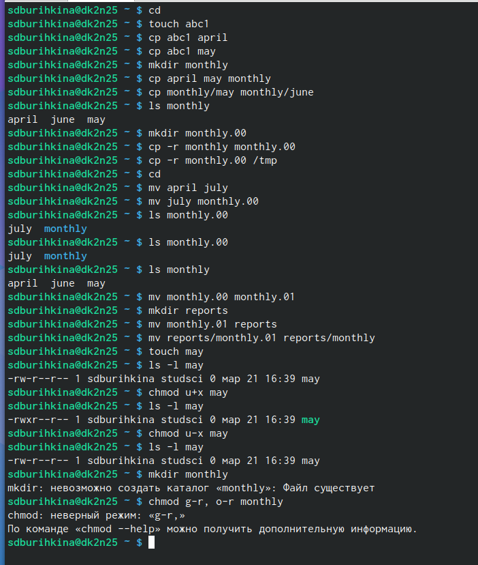

Рис. 1: работа с файлами и каталогами

Скопировала файлы, создала дирикторию, переместила файлы. (рис. fig. **¿fig:002?**) 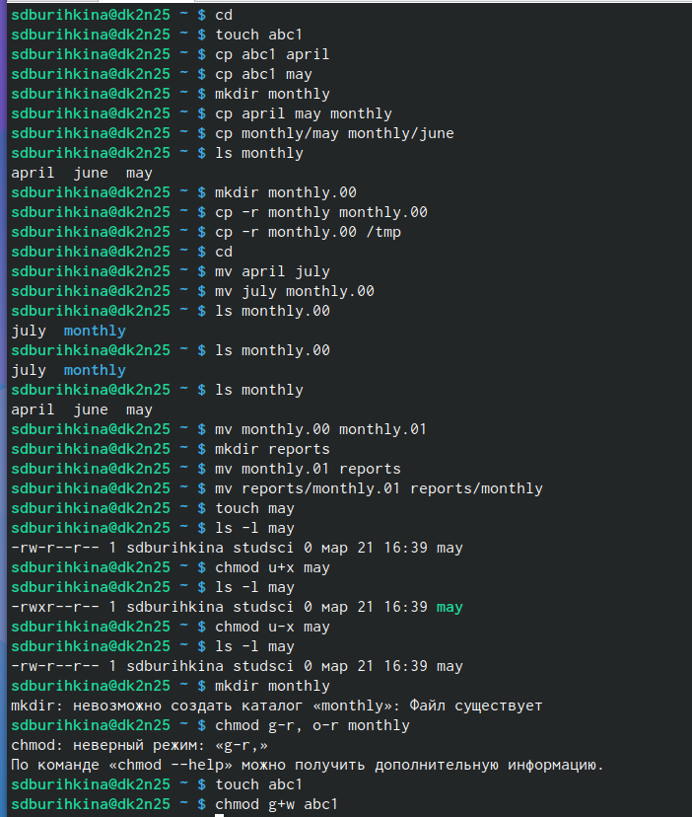

Создала каталог, переметила файл,создала и переместила каталог. (рис. fig. 2).

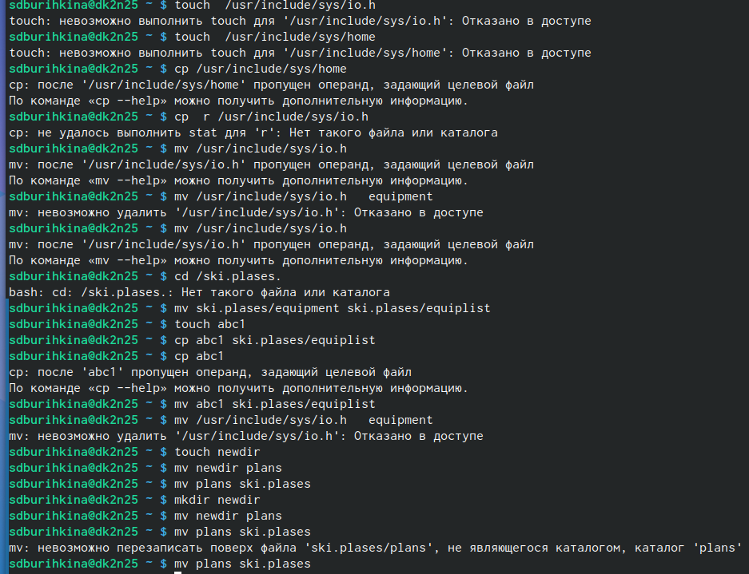

Рис. 2: Выполнение работы

# 4 Выводы

Приобрела практические навыки по применению команд для работы с файлами и каталогами, по управлению процессами (и работами), по проверке исполь- зования диска и обслуживанию файловой системы.

# Список литературы

1. Таненбаум Э., Бос Х. Современные операционные системы. 4-е изд. СПб.: Питер, 2015. 1120 с.

2. Robbins A. Bash Pocket Reference. O’Reilly Media, 2016. 156 с.

3. Zarrelli G. Mastering Bash. Packt Publishing, 2017. 502 с.

4. Newham C. [Learning the bash Shell: Unix Shell Programming](http://www.amazon.com/Learning-bash-Shell-Programming-Nutshell/dp/0596009658). O’Reilly Media, 2005. 354 с.